**Zázrak menom materské mlieko**

*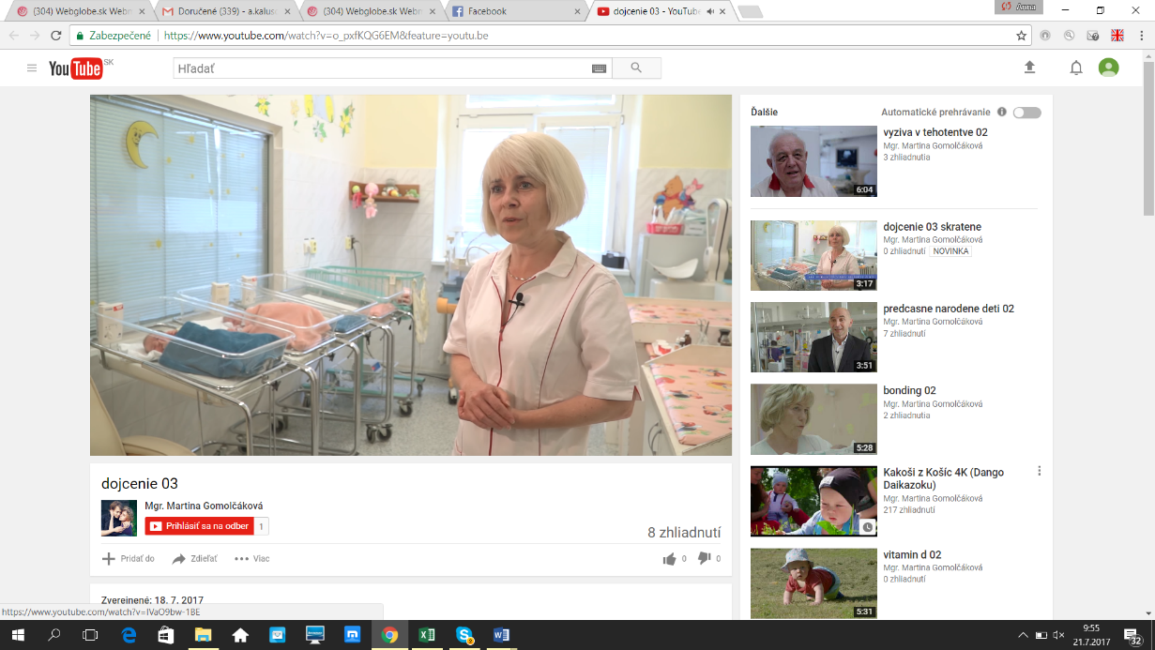Na Slovensku stúpa počet matiek, ktoré majú záujem svoje dieťa dojčiť. Je to dobrá správa, pretože materské mlieko sa vďaka svojmu špecifickému zloženiu považuje za ideálnu výživu počas prvých mesiacov života.* ***Svetový týždeň dojčenia*** *si každoročne pripomíname od* ***1.8 do 7.8.*** *vo viac ako 120 krajinách sveta. Vyhlasuje ho Svetové aliancia na podporu dojčenia (WABA).*

*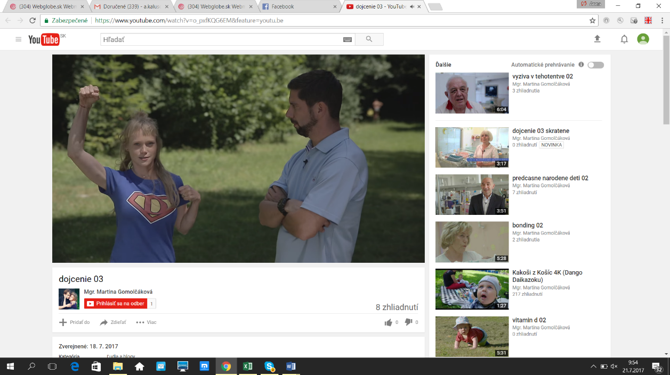Iniciatíva prvých 1000 dní pri tejto príležitosti uvádza prvé zo série videí, ktorých cieľom je upozorniť na zásady správneho stravovania a výživy počas prvých tisíc dní života dieťaťa. Sprievodcami videí sú rodičia a herci*

***Dominika Morávková a Juraj Šoko Tabáček.***

Materské mlieko je priam zázračná potrava prispôsobená optimálnym potrebám konkrétneho dieťaťa. Príroda to tak nastavila, že v prvých dňoch dostáva dieťa kolostrum a potom sa postupne zloženie mlieka upravuje, mení sa obsah bielkovín, tukov, sacharidov, prebiotických oligosacharidov, stopových prvkov, vitamínov. Počas prvého polroka je materské mlieko ideálnym zdrojom výživy a výlučné dojčenie najlepšie zodpovedá potrebám rastu a  vývoja dieťaťa.

*„Mliekom matka odovzdáva svojmu dieťaťu všetky dôležité živiny a mnohé látky v ňom obsiahnuté plnia multifunkčné poslanie“* hovorí doc. MUDr. Katarína Maťašová, PhD., primárka Neonatologickej kliniky UN Martin a spolupracovníčka Iniciatívy 1000 dní. *„Dieťa už po prvých minútach, čo je na svete, intuitívne vie, čo má robiť, ak sa dostane k matkinmu prsníku. Pri normálnom fyziologickom pôrode sa prvé mlieko, kolostrum začína tvoriť ešte pred pôrodom, takže je k dispozícii pri zdravej matke prakticky okamžite.“*

**Na Slovensku sa dojčenie teší obľube**

Najnovšia publikácia Národného centra zdravotníckych informácií ponúka štatistický pohľad na zdravie našich detí. V historickom vývoji naďalej pozorujeme rastúci trend v počte plne dojčených detí na konci 6. mesiaca života. V tomto veku bolo dojčených viac ako polovica z evidovaných detí (53,6%), pričom najvyššiu hodnotu vykazuje Bratislavský kraj (66,2%), naopak, najmenej dojčených detí bolo v Nitrianskom kraji (43,4 %). Pre porovnanie, v roku 2003 bolo plne dojčených do konca 6. mesiaca života len 37,7 % detí.*[1]

**Štart je dôležitý**

Začiatok dojčenia je fyziologicky spojený s časom pôrodu. Ak je všetko v poriadku, matka si už v prvých minútach prikladá dieťatko na hrudník a to sa prirodzene učí sať. *„Materské mlieko je jedinou prirodzenou potravou novorodencov a dojčiat,“* hovorí doc. Maťašová. *„Materské mlieko obsahuje aj početné zložky spojené s imunitou. Niektoré z týchto látok poskytujú pasívnu ochranu a bránia priľnutiu patogénov na sliznicu, čím chránia dojčatá voči invazívnym infekciám.“*

V odbornej literatúre je opísaný aj dlhodobý pozitívny vplyv výživy materským mliekom. Uvádza sa že prostredníctvom efektu nutričného programovania je možno dosiahnuť prevenciu niektorých civilizačných chorôb ako sú vysoký krvný tlak, obezita, diabetes, nešpecifické črevné zápaly v neskoršom veku a iné.

**Keď nejde všetko ako po masle...**

Pri príležitosti Svetového týždňa dojčenia Iniciatíva 1000 dní zverejňuje prvé zo série deviatich videí. Sprievodcami videí sú rodičia a herci Dominika Morávková a Juraj Šoko Tabáček. Juraj dojčenie hodnotí, s humorom sebe vlastným**: *„Dokonalé zloženie stravy, dokonalá teplota a vynikajúce servírovanie.“*** Dominika si zasa vo videu spomína aj na obdobie dojčenia, kedy nešlo všetko ako po masle a musela požiadať o pomoc odborníkov.

Link na video: dočasný link <https://www.youtube.com/watch?v=J6Z9wZnpi9U>

Fotky z natáčania:

1. Zdroj: Národné centrum zdravotníckych informácií. www.nczisk.sk